EL MANDARINO
Historia: Mandarino ha sido reclutado por la rebelión para embarcarse en una misión suicida del más alto riesgo, localizar y rescatar a un pequeño ser secuestrado por el imperio del malvado Cabeza Lata. El ser se encuentra según nuestras últimas informaciones en una remota base imperial llamada la Naranja Moribunda, la cual está plagada de soldados, droides asesinos y demás basura espacial. Este pequeño ser es de vital importancia para el avance rebelde en su lucha contra el imperio. Rescátalo y huye lo antes posible.
Objetivo del juego: Busca y rescata al pequeño ser. Necesitarás recoger todas las células de energía para activar la pasarela de emergencia y poder huir con vida de la base imperial, ahorra munición, es escasa y te hará falta en la huida…

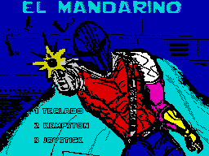

Controles: Teclado, Kempston y Joystick
Teclado: O – Izquierda, P – Derecha, Q – Salto, Espacio – Disparo
Copyguay: Mananuk ’20
Creado con The Mojon Twins Churrera MK1.
Agradecimientos: Al equipo Mojon Twins por crear este motor y hacer que el confinamiento fuera menos duro, al Sr. Patata por sus ideas y testeo.

